Szabó egyik kedvenc pályája jön

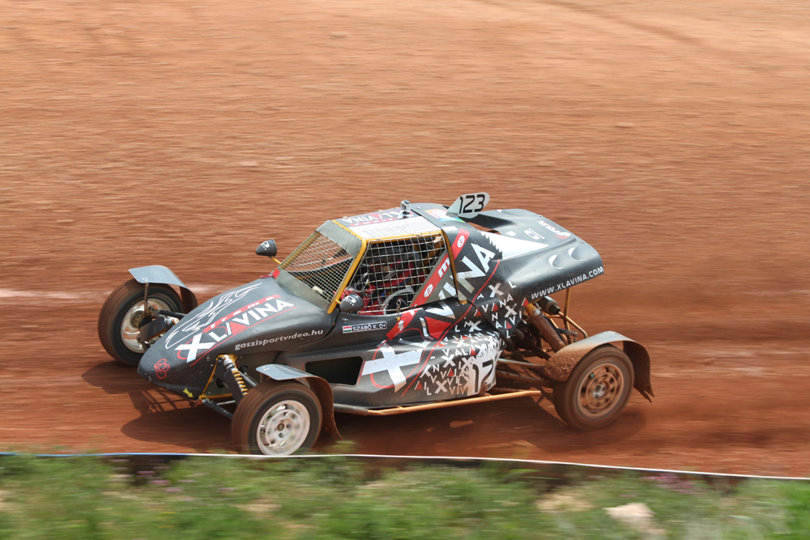
Szabó Krisztián egyik kedvenc pályáján száguld a hét végén – a kétszeres junior autókrossz Európa-bajnok a lettországi Bauskában méri össze gyorsaságát a világ elitjével, immár a felnőttek mezőnyében.

„A pálya talaja és vonalvezetése is kedvez a stílusomnak: egyrészt azért, mert nagyon gyors, másrészt mert van rajta két trükkös ugrató, az egyiket ráadásul kanyarba építették, ott tavaly jó nagy balesetek voltak, valaki hatalmasat bukfencezett. Szóval egyrészt bátornak kell lenni, másrészt viszont fegyelmezettnek, de nekem ez tavaly elég jól ment, mert amellett, hogy megnyertem a juniorok versenyét, az időeredményem a felnőttek mezőnyében – abban a kategóriában, ahol most versenyzek – az ötödik legjobb volt. Ez okot ad a bizakodásra” – mondta a Felix Promotion által képviselt versenyző, aki pénteken utazik el a lettországi versenyre, s akinek elég sűrű lesz az elkövetkező másfél hete, hiszen nemcsak ezen, hanem a jövő hét végén is Eb-futamon van jelenése.
S immár egy megújult autóval, amelyet az elmúlt hét végi nyirádi országos bajnoki futamon „tesztelt”, s amellyel nagy lépést tett előre (nem mellesleg felállhatott a dobogó második fokára). Most pedig további újítások kerültek az idén épített „vasszöcskébe”.
„Végre elkészült a nagyobb motor, amely lóerőben nem sokkal tud többet, mint az előző, de a nyomatéka húsz-huszonöt százalékkal magasabb, ami azt jelenti, hogy végre nem kell aggódnom a rajtok miatt, s hogy a kanyarokból való kigyorsítás is jobban megy majd. Stabilizátort is szereltünk az autóba, amitől sokkal gyorsabb és a kanyarokban sokkal kezelhetőbb a versenygép – mondta Szabó, majd még hozzátette: – Remélem, így lesz esélyem bekerülni az A-döntőbe és Európa-bajnoki pontokat szerezni a felnőttek között is...”
Úgy legyen!



